GUÍA DE APRENDIZAJE Nº 9
- IDENTIFICACIÓN DE LA GUIA DE APRENDIZAJE
Programa de Formación:  ANALISIS Y DESARROLLO DE SISTEMAS DE INFORMACION | Código:  Versión: | 228106  102
Nombre del Proyecto:  ANÁLISIS, DISEÑO E IMPLEMENTACIÓN DE UN SISTEMA DE GESTIÓN DE INVENTARIOS PARA TRES MIPYMES DE LA CIUDAD DE IBAGUÉ | Código: | 898700
Fase del proyecto: |  | ANALISIS
Actividad (es) del Proyecto:  Analizar el sistema | Actividad (es) de Aprendizaje:  - Implementar algoritmos computacionales, que permitan el almacenamiento y recuperación de registros en archivos secuenciales a través de interfaces de usuario. | Ambiente de formación ESCENARIO Aula 2050A | MATERIALES DE FORMACIÓN
Actividad (es) del Proyecto:  Analizar el sistema |  | Ambiente de formación ESCENARIO Aula 2050A | DEVOLUTIVO Televisor, tablero | CONSUMIBLE (unidades empleadas durante el programa)
Resultados de Aprendizaje:  Representa el bosquejo de la solución al problema presentado por el cliente | Competencia:  Analizar los requerimientos del cliente para construir el sistema de información
Duración de la guía ( en horas): | 16

- INTRODUCCIÓN
En esta guía apropiará los conocimientos necesarios para desarrollar algoritmos que permitan almacenar y recuperar registros en archivos secuenciales.

- ESTRUCTURACION DIDACTICA DE LAS ACTIVIDADES DE APRENDIZAJE

  - Actividades de apropiación del conocimiento.

- Del manual LPP, lea el tema: Manejo de Archivos de Texto, realice los ejercicios que allí aparecen.
- Defina:

- Archivo
- Registro
- Campo
- Dato
- Información

- Con base en el siguiente registro

Campo | Longitud
Código | 10
Razón social | 50
Dirección | 50
Teléfono | 20
Email | 50

Implemente un programa que permita la captura del respectivo registro y almacenelo en un archivo de texto. El programa deberá mostrar las siguientes interfaces de usuario:

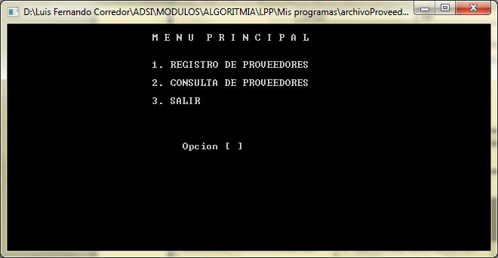
Figura No.1 Menú principal
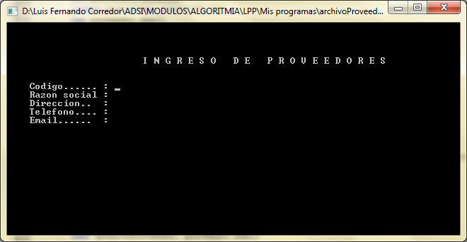
Figura No.2 Formulario de ingreso de proveedores

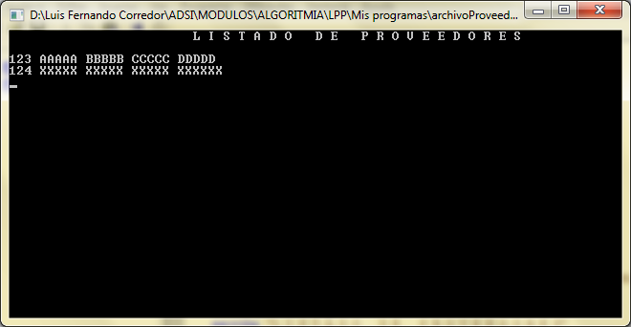
Figura No.3 Listado proveedores

  - Actividades de evaluación.
Evidencias de Aprendizaje | Criterios de Evaluación | Técnicas e Instrumentos de Evaluación
Evidencias de Conocimiento :  - Respuesta a preguntas.  Evidencias de Desempeño:  - Desarrollo de algoritmos en  clase  Evidencias de Producto:  - Programa LPP que almacena  registros en archivos secuenciales | - Identifica y describe, en un sistema de información dado, los datos de entrada,  - procesamiento de los datos e información generada, según necesidades del cliente. | - Pruebas de conocimiento  - Lista de chequeo

- RECURSOS PARA EL APRENDIZAJE
ACTIVIDADES DEL PROYECTO | DURACIÓN  (Horas) | Materiales de formación devolutivos: (Equipos/Herramientas) |  | Materiales de formación (consumibles) |  | Talento Humano (Instructores) |  | AMBIENTES DE  APRENDIZAJE TIPIFICADOS
ACTIVIDADES DEL PROYECTO | DURACIÓN  (Horas) | Descripción | Cantidad | Descripción | Cantidad | Especialidad | Cantidad | ESCENARIO (Aula, Laboratorio, taller, unidad productiva) y elementos y condiciones de seguridad industrial, salud ocupacional y medio ambiente

Algoritmo
Instrucciones secuenciales
Tomas de decisión
Registro
Campo
Dato
Información
Registro
Archivo

- GLOSARIO DE TERMINOS

- REFERENTES BIBLIOGRÁFICOS

La esencia de la lógica de programación, Omar Iván Trejos Buritica.
Programación en LPP, Rommel Castillo Suazo
http://mediatecnica.weebly.com/lpp.html
http://mimosa.pntic.mec.es/~flarrosa/pseudoco.pdf
https://estudi-ando.wikispaces.com/Algoritmos#DF

- CONTROL DEL DOCUMENTO (ELABORADA POR)

Ing. Luis Fernando Corredor Mora

